POZDRAVLJA VAS LAN, 31. 3. 2020
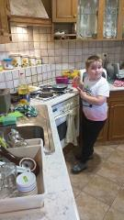
Poglejte ga, kuharčka Lana!
Mislim, da peče palačinke. Škoda, da nas ni zraven!

